重庆大学
开放基金使用说明

实验室与设备管理处 制
2014-09

开放基金帐户管理
点击“用户中心”，进入“我的经费”，这里将显示所有与我相关的经费帐号信息，对于开放基金来说，这里主要用于查询开放基金交易记录、修改开放基金的默认密码，设置开放基金白名单等……，如图：
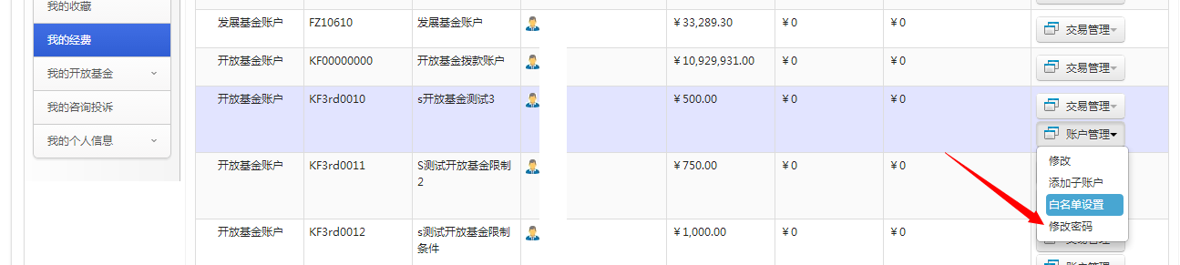
修改密码时，按要求输入“原密码”，【注意初始的开放基金密码为帐户编号】。
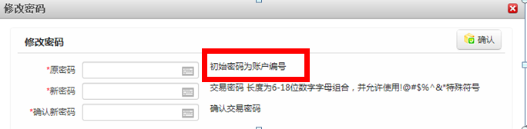

机组现场补录
开放基金的使用主要分为两类，一类是由机组在“运行及收费登载”中直接登载设备使用记录及收费情况，另一类是由用户通过前台预约使用相关大型仪器设备，然后机组对预约情况进行审核及处理，测试完成后再进行收费及确认收费。
本节主要介绍由机组进行现场补录以实现设备运行及收费的登载。
机组管理员进入“用户中心”——“我是机组成员”——“运行及收费登载”选择相应的大型仪器设备，如图：
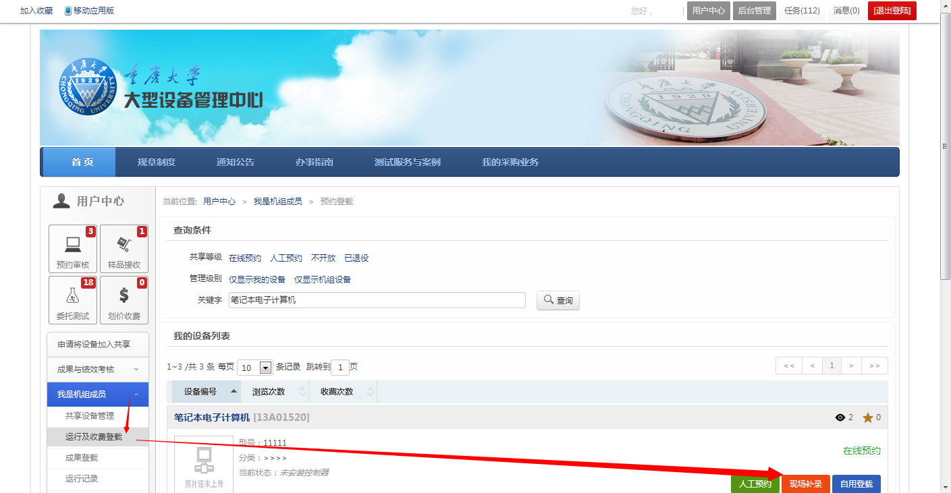
点击“现场补录”进入补录登载页面，如图：
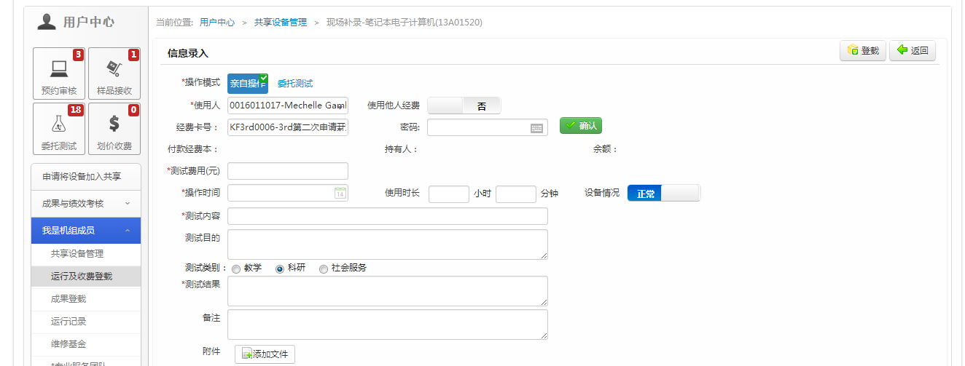
选择操作模式，录入使用人，若是使用“使用人”自己的经费帐号则可直接在下方的经费卡号一栏选择该设备可以使用的经费帐号，并输入该帐号的密码，确认授权，此时系统会自动显示该帐号相关信息以供机组确认，如图：
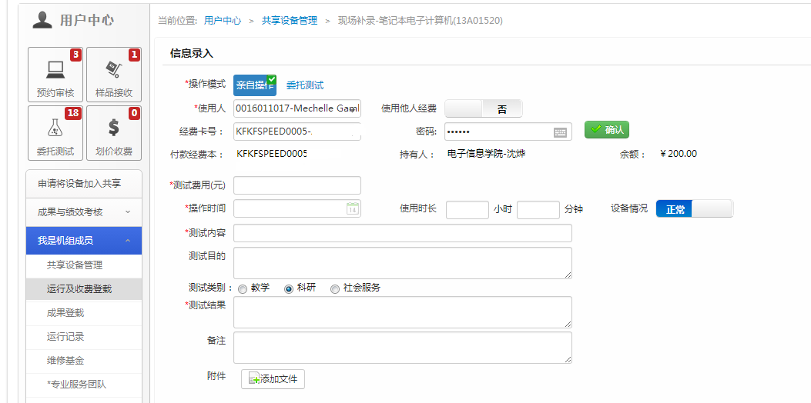
若是使用他人经费，则系统要求手工录入经费帐号及该帐号密码，确认授权使用，相应的验证通过后，系统会显示出相应的帐号信息，如图：
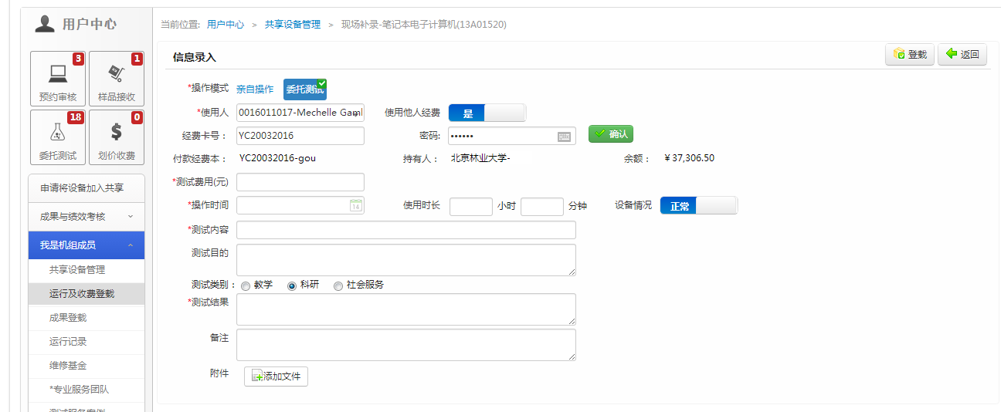
补充录入其它信息后，点击“登载”按钮，保存本次登载数据。如图：
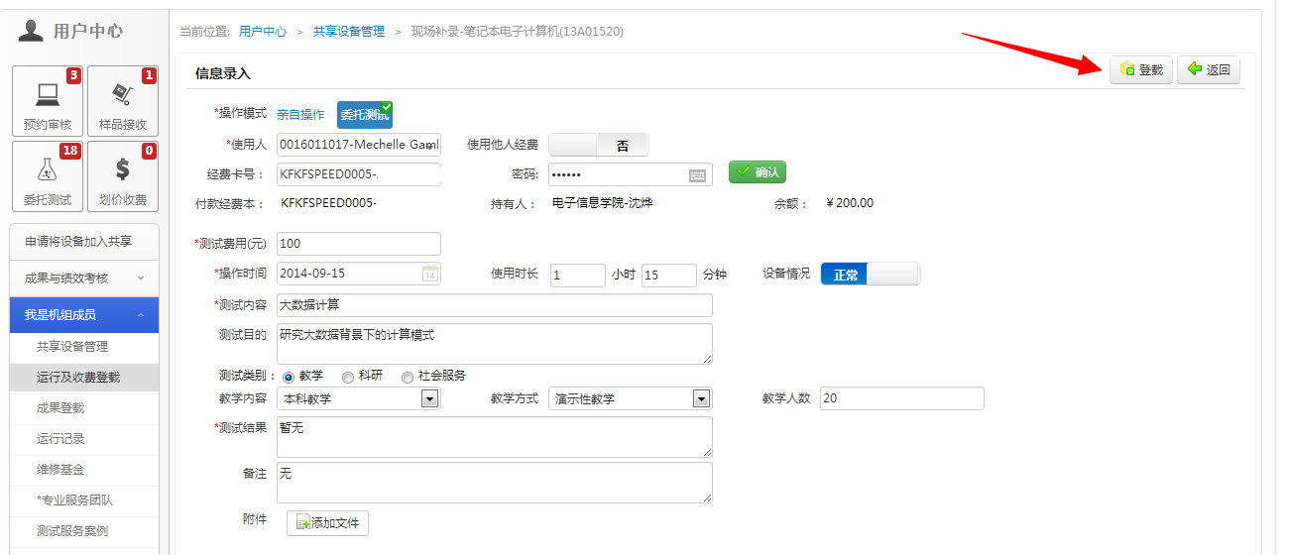
“登载”成功后，系统会自动冻结本次测试费用，待用户确认费用，用户确认后，系统即时进行相应扣费操作。【确认期限为7日内】。
在填写本页数据的时候，需要注意的是：
- 选择使用人后，系统才会去查询该使用人是否有可用的经费卡号;
- 若有开放基金卡号则需要在经费卡号一栏点击并选中相应的经费卡，输入正确的密码后确认信息（表明授权使用该卡）;
- 使用他人经费卡时，必须要输入经费帐号及密码;
- 进行登载时要注意测试类别栏目，此数据与我们的绩效考核填报关联。

使用开放基金预约设备
除了我们使用现场补录，登载“运行及收费数据”外，我们还可使用开放基金预约使用设备。
在大仪共享平台，按条件查询需要预约使用的大型仪器设备，然后点击“在线预约”按钮，如图：
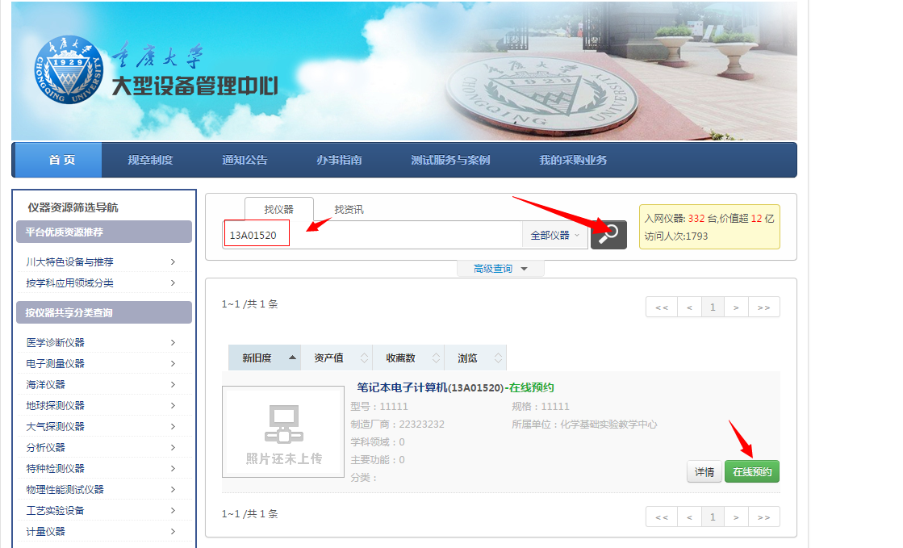
系统会自动列出用户所有的经费卡，而只有当前设备可使用的经费卡才允许用户选择使用，用户选择使用本次预约的支付经费卡后，才可进行预约。【若使用他人的经费卡，则要求立即输入帐号及密码】，如图：
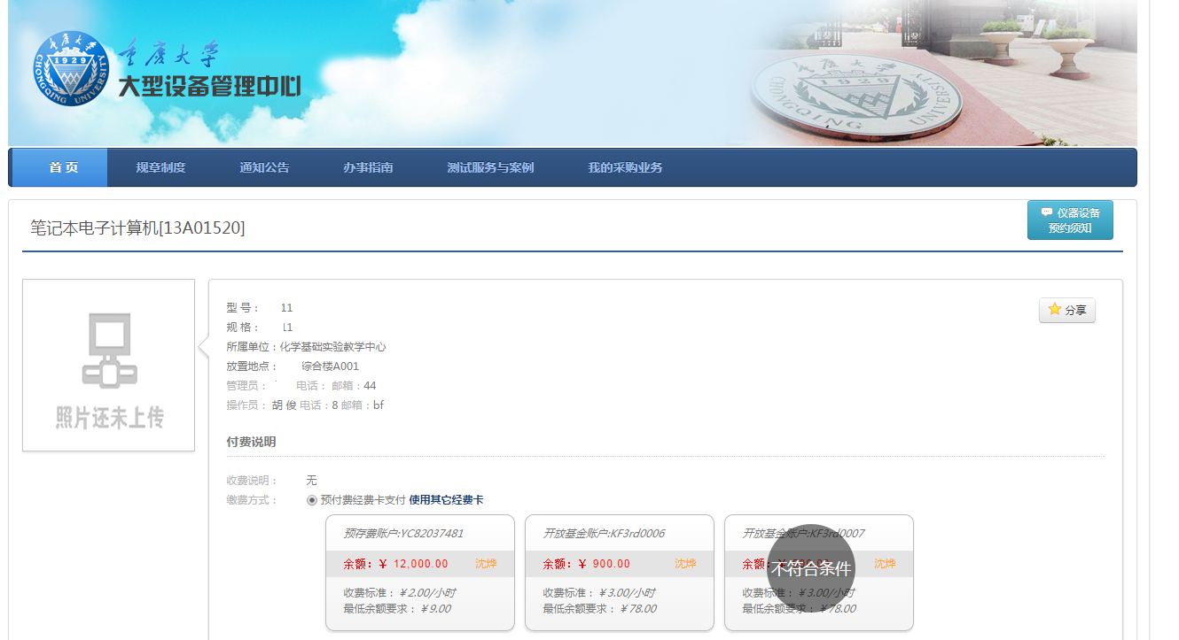
选择本次预约支付经费卡，如图：
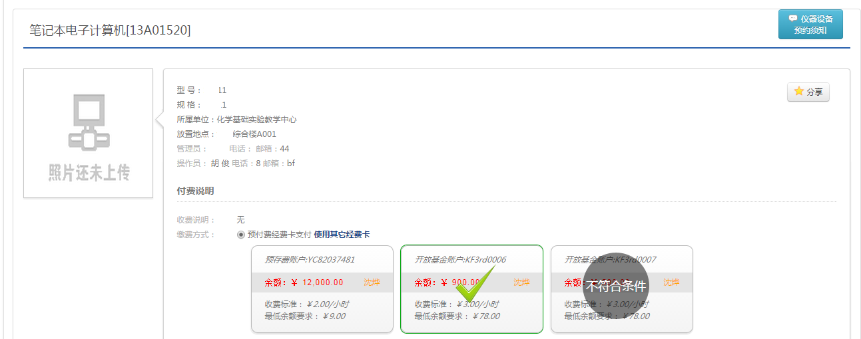
选择操作模式，这里我们选择亲自操作设备，再选择使用时段，如图：
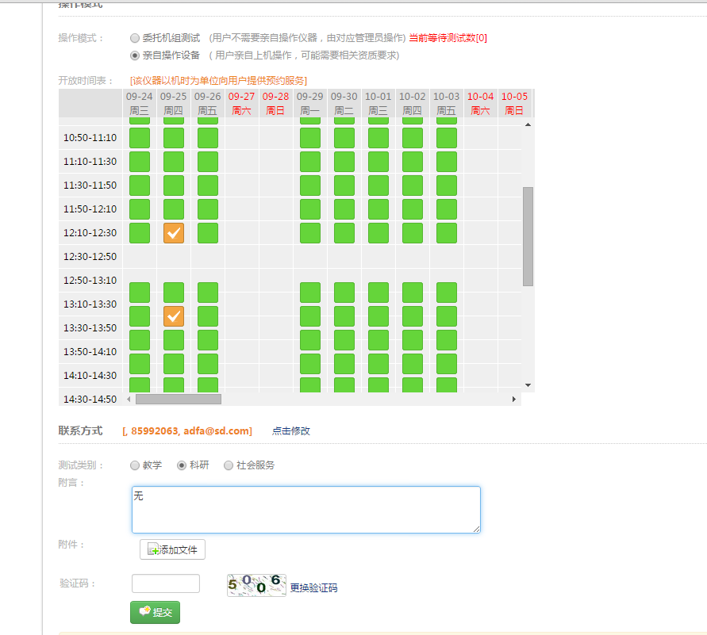
完成上述信息填写后，输入验证码再提交，此时机组管理员将看到该预约信息，并进行后续处理。
整体业务流程：审核——等待亲自测试——现场划价收费——用户确认费用

用户确认费用方法
使用人进入“用户中心”即可在我的预约中进行费用确认，如图：
